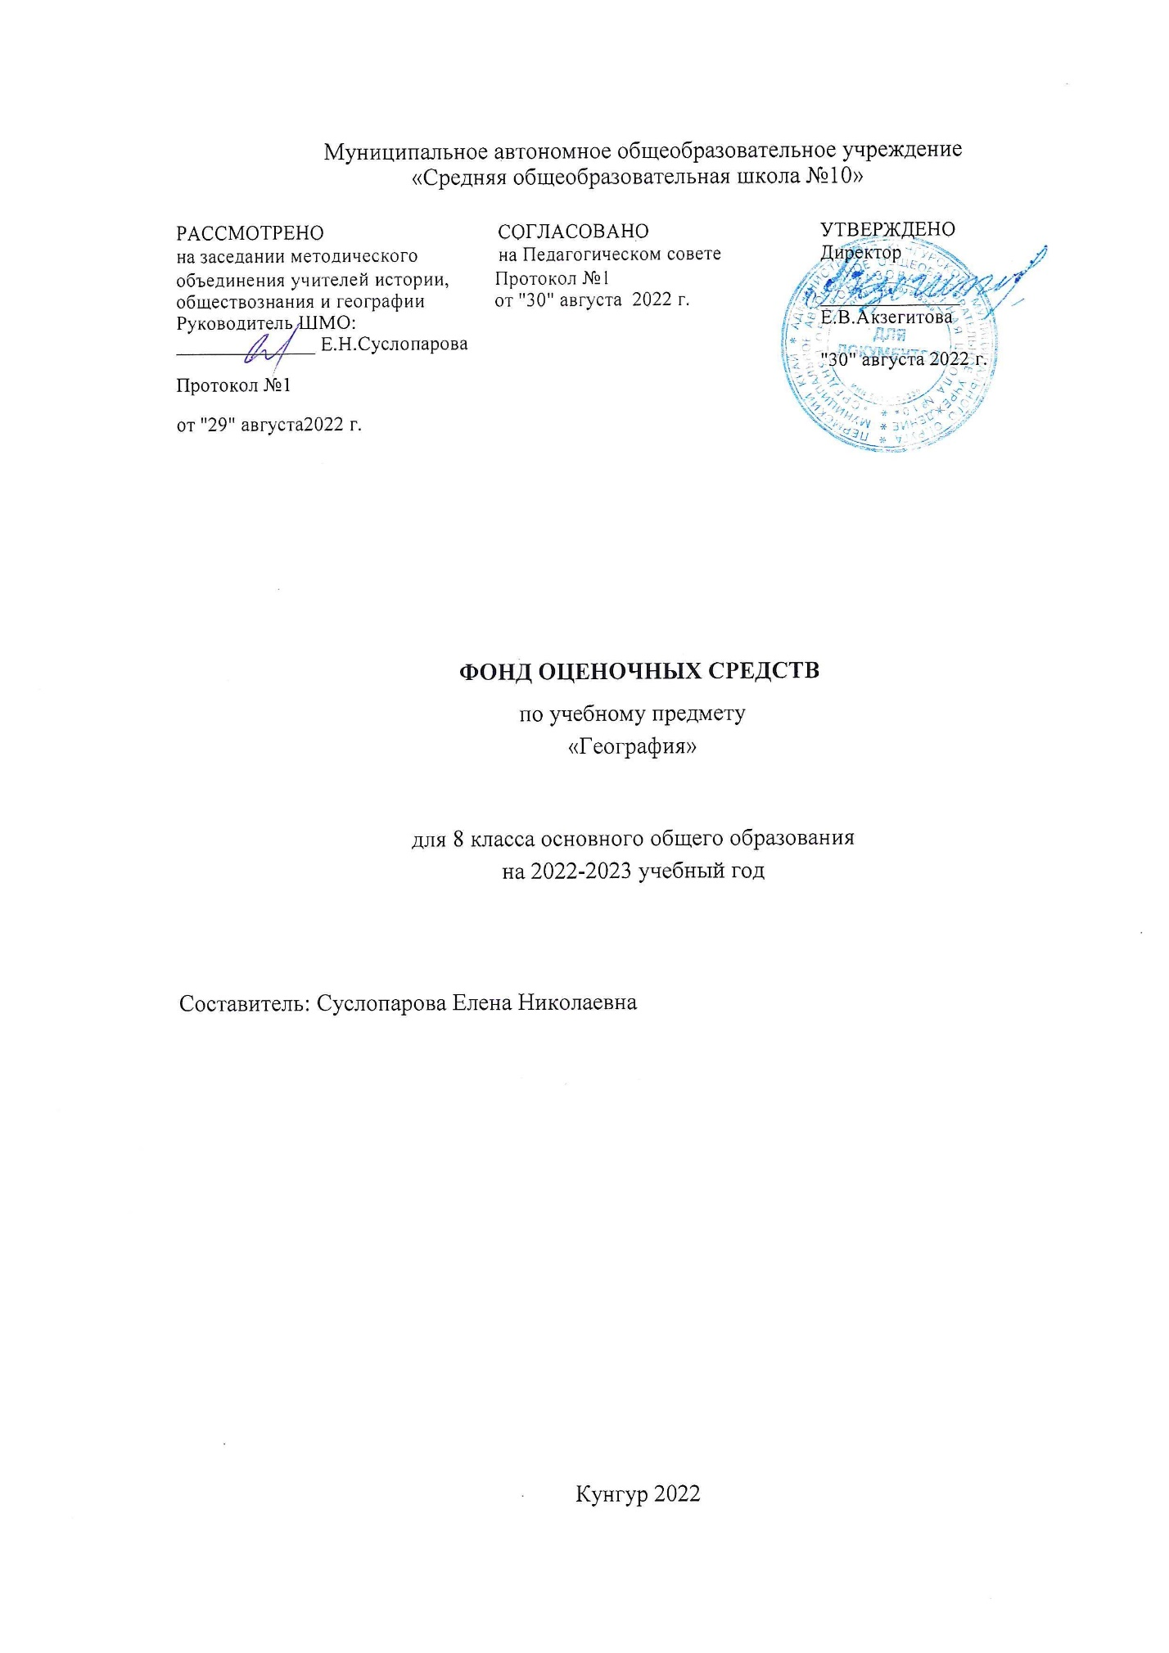

Тест за первую четверть 8 класс
1.Установите соответствие между крайними материковыми точками России и их положением по отношению к сторонам горизонта.
- Мыс Дежнева. А.Северная
- Мыс Челюскин. Б. Южная.
- Неименованная. В. Западная.
- Балтийская. Г. Восточная.
2.Выберите верные ответы. Россия граничит с:
а) Финляндией; б) Молдавией; в) Болгарией; г) Китаем.
3.Выберите верные ответы. Россия имеет морскую границу с:
а) Германией; б) Японией; в) Монголией; г) Норвегией.
4.Выберите верный ответ. Морская граница между Россией и Японией проходит по проливу: а) Лаперуза; б) Кунаширскому; в) Татарскому; г) Берингову.
5.Выберите верный ответ. В России Новый год раньше других россиян встречают жители: а) Владивостока; б) Москвы;
в) Петропавловска-Камчатского; г) Санкт-Петербурга.
6.Выберите верный ответ. Российская Федерация состоит из равноправных субъектов, их: а) 61; б) 85; в) 89.
7. Самый «вулканический» полуостров России:
а) Камчатка; б) Скандинавский; в)Кольский; г)Чукотский.

8. Сколько времени будет в Якутске (8 часовая зона) когда в Москве 11 часов?
9. Самолёт вылетел из Москвы в Магадан (9 часовая зона) в 2 часа ночи. Время полёта 10 часов. Сколько времени будет в Магадане, когда самолёт приземлится?
10. Россия на юге не граничит:
а) с Арменией; б) с Монголией; В) с Кореей; г) с Грузией;

Контрольная работа по географии 8 класса за 2-ю четверть
1.Выберите верный ответ. Самая древняя геологическая эра:
А) палеозойская; Б) кайнозойская; В) архейская

2.Выберите верный ответ. На территории России преобладают:
А) низкие горы; Б) высокие и средневысокие горы
В) равнины; Г) нагорья

3.Выберите верный ответ. Места выхода кристаллического фундамента платформ на поверхность называют:
А) щитами; Б) плитами; В) впадинами

4.Выветривания бывают: А) физическое, Б) химическое, В) органическое,
Г) естественное. Убрать лишнее.

5.Что общего между низменностью, возвышенностью и плоскогорьем?
А) одинаковый цвет на карте; Б) образование;
В) одна форма рельефа – равнины; Г) высота над уровнем моря

6.Выберите верный ответ. В районах платформ, где близко к поверхности расположен их фундамент, добывают:
А) нефть и природный газ; Б) каменный уголь; В) металлические руды.

7.Какое утверждение о полезных ископаемых России является верным:
А) Нерудные полезные ископаемые чаще залегают в складчатых областях.
Б) Рудные полезные ископаемые приурочены к складчатым областям или фундаменту древних платформ.
В) Самые главные топливно-энергетические ресурсы – горючие сланцы и торф.

8. Выберите верный ответ. Общее количество радиации, достигшей поверхности Земли, называется: А) поглощенной радиацией; Б) суммарной солнечной радиацией;
В) рассеянной радиацией.

9. Выберите верный ответ. При движении к экватору величина суммарной солнечной радиации: А) увеличивается; Б) уменьшается; В) не изменяется.
10. Выберите верный ответ. Самый большой показатель отраженной радиации имеет:
А) снег; Б) чернозем; В) песок; В) вода.

11. Выберите верный ответ. Над территорией России преобладают:
А) арктические воздушные массы; Б) воздух умеренных широт; В) экваториальные воздушные массы.

12. Выберите верный ответ. Тёплый атмосферный фронт приносит:
А) ливни, грозы; Б) затяжные дожди; В) временное потепление; Г) быстрое похолодание; Д) ясную погоду.

Тест за 3 четверть. 8 класс
1.Какие животные преобладают в зоне арктических пустынь?
1) птицы; 2) копытные; 3) насекомые; 4) земноводные

2. Какую часть площади России занимает зона тундр?
1) 1/10 2) 1/6 3) 1/ 3 4) 1/2
3. Как называется традиционное жилище народов Севера?
1) лабаз; 2) курень; 3) чум; 4) шалаш
4. Почему почвы пустынь сильно засолены?
1) ветер приносит соль из котловин высохших соленых озер
2) вода с поверхности почв быстро испаряется, соль остается
3) солелюбивые травы концентрируют в себе соль и, отмирая, обогащают ею почву
4) соль осталась от времени, когда на месте степей было море
5. Какие животные преобладают в степях России?
1) земноводные; 2) пресмыкающиеся; 3) грызуны; 4) копытные
6. Укажите признаки данной природной зоны:
Арктические пустыни:
А) зона расположена на островах Северного Ледовитого океана;
Б) несколько месяцев длится полярная ночь;
В) избыточное увлажнение, много озер, болот;
Г) значительные площади заняты ледником;
Д) зона протянулась вдоль побережья Северного Ледовитого океана.
7. Зона тайги:
А) увлажнение избыточное, много болот, озер, рек;
Б) главная ценность – плодородие почвы;
В) преобладают хвойные деревья: ель, пихта, сосна;
Г) зима холодная, лето теплое;
Д) преобладают подзолистые почвы;
Е) самая большая по площади природная зона России.

8. Найдите лишнее. Пустыня: полынь, саксаул, джузгун, морошка.
9. На Русской равнине преобладают:
А) плоскогорья и низменности; Б) плоскогорья и возвышенности;
В) возвышенности и низменности.
10. Кавказские горы богаты рудными ископаемыми, потому что:
А) это молодые и высокие горы; Б) по трещинам с больших глубин изливается магма;
В) здесь до сих пор идет горообразование.

11. Западные районы Кавказа получают осадков больше, чем восточные, потому что:
А) влага приходит на Кавказ с Атлантики; Б) к западу от Кавказа находится Черное море.

Тест за 4 четверть 8 класс
1. Россия граничит с:
а) Финляндией; б) Киргизией; в) Арменией; г) Чехией.

2. Самая южная точка России находится на границе с:
а) Турцией; б) Казахстаном; в) Азербайджаном; г) Китаем.

3. Приморье и Приамурье исследовал:
а) Е. Хабаров; в) Ф. Беллинсгаузен; б) И. Крузенштерн; г) С. Дежнев.

4. Какое из утверждений о возрасте гор России является верным?
а) горы Алтай образовались в эпоху кайнозойской складчатости;
б) горы Кавказ образовались в эпоху палеозойской складчатости;
в) горы Урал образовались в эпоху герцинской складчатости;
г) горы Саяны образовался в эпоху мезозойской складчатости.

5. Высшая точка России расположена в пределах:
а) Кавказа; б) Тянь-Шаня; в) Памира; г) Алтая.

6. Россия занимает 1 место в мире по добыче:
а) каменного угля; б) фосфоритов;
в) железных руд; г) природного газа.
7. Какие ресурсы относятся к исчерпаемым возобновимым:
а) нефть, газ, уголь, руда;
б) почвенное плодородие, биологические ресурсы;
в) энергия ветра, энергия приливов и отливов;
г) земельные, агроклиматические.

8. Выберите неблагоприятное климатическое явление, связанное с прохождением циклона:
а) ураган; б) суховей; в) гололед; г) мороз.

9. Укажите реки, которые относятся к бассейну Тихого океана:
а) Анадырь, Амур, Камчатка; в) Кубань, Днепр, Дон;
б) Индигирка, Обь, Печора; г) Урал, Волга, Кама.
.10. В этой природной зоне преобладает травянистая растительность (злаковые, разнотравье), коэффициент увлажнения < 1, почвы черноземы, каштановые, для фауны характерны грызуны, пресмыкающиеся.
а) тундра; б) тайга; в) пустыня; г) степь.

